光大信托-博雅33号集合资金信托计划
2020年8月监管报告

项目名称：“襄阳九街十八巷”棚户区改造项目
委托方：光大兴陇信托有限责任公司
受托方：北京康信君安资产管理有限公司
监管人员：姜璐璐 刘采蓟
日期：二零二零年九月十五号
目录
1项目基本情况 1
2重大事件披露 2
3项目五证办理及施工进度情况 2
3.1项目五证办理情况说明 2
3.2项目2020年8月施工进度情况 3
3.3标的项目2020年9月施工计划 4
4印鉴使用情况 5
5合同签订情况 13
6项目销售情况 14
7资金情况 14
7.1资金流出情况 15
7.2 资金流出分类汇总 20
7.3 销售回款 21
7.4账户余额 21
附件 23
附件一 银行对账单 23

为了方便阅读之目的，本报告中将部分名称简写为：
·项目公司：襄阳铜锣湾投资开发有限公司
·光大信托：光大兴陇信托有限责任公司
·康信君安：北京康信君安资产管理有限公司

1项目基本情况
襄阳铜锣湾投资开发有限公司开发建设的，位于襄阳市樊城区沿江大道与丹江路交叉口西南角的居住项目“九街十八巷”，本项目共涉及9个地块，建筑规模较大，B2、C1、C2、D、E、F地块为项目一期，A、B1、G地块为项目二期。该项目建筑均为钢砼结构，公共部分均为精装修，户内毛坯交付。项目各地块布局如下。
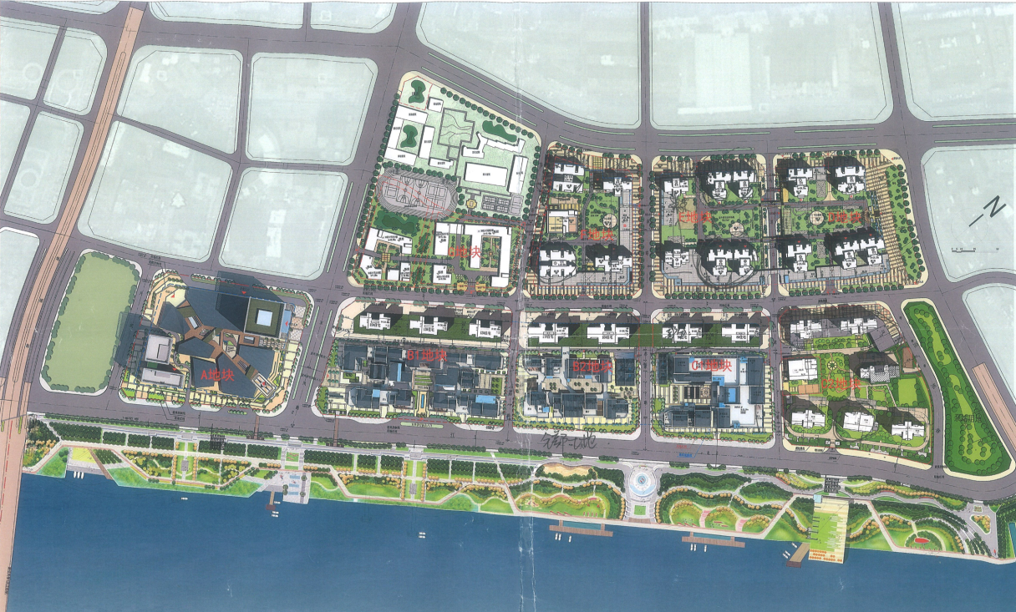
B2地块拟建2栋高层住宅楼及5栋配套商业楼，建筑规模约9.3万平方米。10#住宅楼地上共49层，11#住宅楼地上共44层，两栋住宅前侧无建筑物遮挡，有一线汉江景观，1-3、5、6#配套商业楼地上共2层（局部3层），地下为商业、机动车库及设备用房，地下机动车位共619个。
C1地块拟建2栋高层住宅楼及3层商业用房，建筑规模约9.8万平方米。该地块约于2017年开工建设。
C2地块拟建6栋高层住宅楼及幼儿园，建筑规模约13.4万平方米。1#住宅楼地上共30层，2#住宅楼地上共28层，3#住宅楼地上共27层，5#住宅楼地上共32层，6#住宅楼地上共31层，7#住宅楼地上共38层，幼儿园地上共3层，地下为机动车库及设备用房。该地块约于2016年开工建设。
D地块拟建4栋高层住宅楼，建筑规模约14.9万平方米。7#住宅楼地上共45层、9#住宅楼地上共32层、10#住宅楼地上共46层、11#住宅楼地上共46层，地下为机动车库及设备用房。该地块约于2016年开工建设。
E地块拟建4栋高层住宅楼，建筑规模约11.1万平方米。5#住宅楼地上共29层、6#住宅楼地上共30层、8#住宅楼地上共45层、12#住宅楼地上共45层。该地块约于2018年开工建设。
F地块拟建4栋高层住宅楼及幼儿园、社区医疗中心，建筑规模约12.3万平方米。1-2#住宅楼地上共32层，3#住宅楼地上共39层，4#住宅楼地上共42层,，幼儿园3层，社区医疗中心3层，地下为商业、机动车库及设备用房，地下机动车位共1665个。该地块约于2017年开工建设。

2重大事件披露
暂无

3项目五证办理及施工进度情况

3.1项目五证办理情况说明
截至2020年8月项目五证办理计划及进度情况
地块 | 国有土地  使用证 | 建设用地规划  许可证 | 建设工程规划  许可证 | 建筑工程施工  许可证 | 商品房预售  许可证
C1 | 已取得 | 已取得 | 已取得 | 已取得 | 1#、2#、8#
C2 | 已取得 | 已取得 | 已取得 | 已取得 | 1#、2#、3#、5#、6#、7#
D | 已取得 | 已取得 | 已取得 | 已取得 | 5#、7#、9#、10#、11#
E | 已取得 | 已取得 | 已取得 | 已取得 | 8#、12#
F | 已取得 | 已取得 | 已取得 | 已取得 | 1#、2#、3#、4#
B2 | 已取得 | 已取得 | 已取得 | 已取得 | 10#

3.2项目2020年8月施工进度情况
截至2020年8月31日，各地块楼栋工程进度情况：
C1地块：C1地块8#、9#楼住宅部分已经交房；风貌区土建结构改造施工中新增混凝土结构完成；砌体填充墙砌筑完成。
C2地块：C2地块1#、2#、3#、5#、6#、7#楼已经交房。
D地块：D地块7#、9#、10#、11#楼已经交房。
E地块：①E地块8#楼室内地面保温完成，阳台砂浆找平施工完成，给水管安装完成，西单元公共部分桥架完成，室内刮白完成60%，东单元地面铺砖施工至8层，西单元地面铺砖基本完成，固定玻璃安装70%，一层架空层预制板楼板完成；西单元钢制防火门安装至3层，东、西单元木质防火门安装至24层。
②E地块12#楼外墙涂料完成70%，内墙涂料点补打磨完成30%，负一层地下室地面浇筑完成，施工电梯拆除完毕，应急照明底座安装完成，地下室负一层、负二层通风完成，地下室报警系统穿线、底座安装基本完成，地下室负二层管网系统安装完成70%。
③E地块5#楼16-21层结构浇筑完毕，商业附楼一层结构浇筑完成。
④E地块6#楼16-21层结构浇筑完毕，商铺二层结构浇筑完成。
F地块：①1#楼13-19层内墙粉刷施工，4-15层外墙粉刷施工，屋面至二十八层外悬挑架拆除。
②2#楼施工电梯口部封堵完善施工，外墙干挂施工；二层大厅装修施工；幼儿园外墙真石漆施工。
③3#楼外墙真石漆施工。
④4#楼外墙真石漆施工，公共部分走廊地板砖铺贴施工。
B2地块：①10#楼完成44-48层主体结构施工，室内砌筑工程累计完成40层，本月完成21F-40F。
②11#楼继续施工屋面以上结构造型，累计完成42层，本月完成28F—42F；二次构件支模浇筑工作有序跟进施工。
③风貌区：1-5区已完成主体结构，下步工程有待施工变更设计落实 。

3.3标的项目2020年9月施工计划
2020年9月标的项目施工计划：
E地块：8#楼进行公共及室内贴砖、地下室地面、窗户和进户门安装、外墙真石漆及公共部分及室内涂料工作；12#楼进行地下室涂料、真石漆墙面、公共部分及室内涂料、室内维修和地下室地面工作；5#楼继续进行主体结构施工，计划主体达到28层；6#楼继续进行主体结构施工，计划主体达28层，商业主体结构继续施工。
F地块：1#楼进行楼外墙粉刷施工，室内配电箱及排水管道安装；4#楼进行公共部分装修工作，室内排水及电井强电桥架安装；2#楼进行公共部分装修；幼儿园进行外墙涂料。
C1地块：风貌区：进行外装修施工，配合土建改造，宋家渔铺古建施工完毕。
B2地块：10#楼计划完成主体结构封顶，40层以下砌筑工程施工完毕（除1-3层）；11#楼计划屋面混凝土花架施工完毕，砌筑工程施工完毕（除1-3层）；风貌区：进行结构改造，根据土建工程进度预留预埋，马忠记花行古建屋面瓦施工完毕，室内回填完毕。
标的项目现场照片（2020年8月31日）
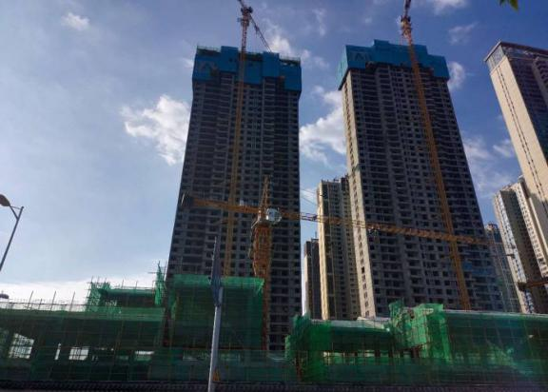
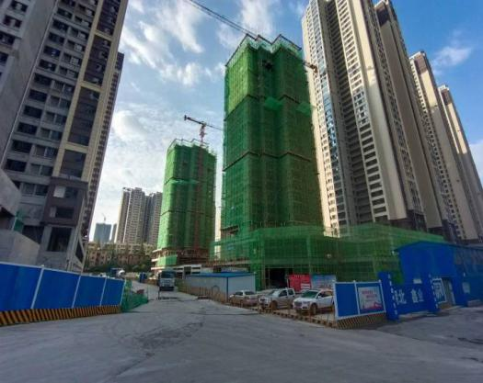

1、B2地块10#、11#楼主体结构 2、 E地块 5#、6#楼主体结构施工段
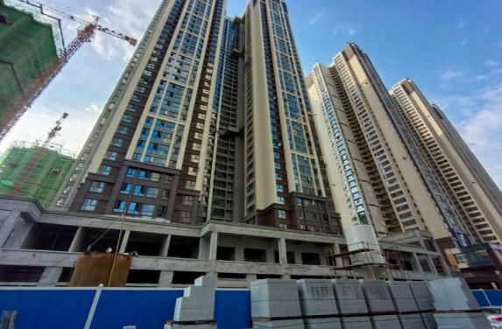
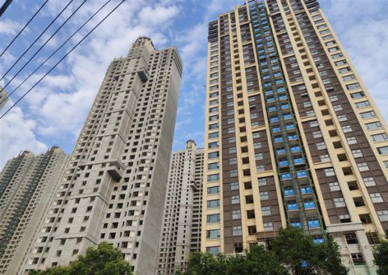

3、E地块12#号楼施工段 4、F地块3#、2#号楼封顶施工段
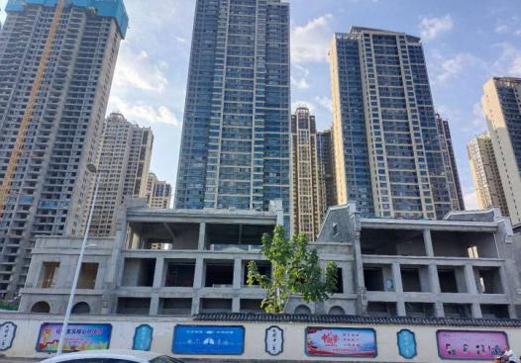
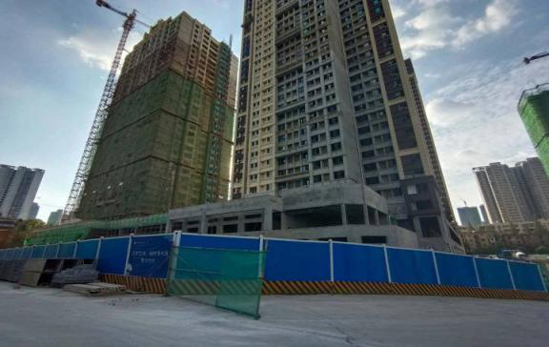

5、F地块1#、4#号楼施工段 6、C1地块风貌区施工段

4印鉴使用情况
对于印章的使用，项目公司人员按照监管协议规定，履行印章使用流程，填写印章使用登记表，康信君安监管人员了解用印事由，对于涉及合同签订、抵押、担保等重大事项用印事项通过微信等方式向光大信托有关人员提交用印申请，待光大信托有关人员批复后方给予盖章；对于日常事务性用印，康信君安监管人员审核后无误后给予盖章。使用情况详见下表：
2020年8月印章使用情况表（监印人：姜璐璐、张樊）
序号 | 用印日期 | 印鉴名称 | 用印事由 | 用印材料及份数 | 审批人
1 | 2020.8.3 | 行政章 | 员工离职手续 | 离职通知单10份 | 刘宏
2 | 2020.8.3 | 行政章 | 员工参加专业考试 | 考试报名表1份 | 刘宏
3 | 2020.8.3 | 行政章 合同章 法人章 | 销售环节的合同 | 业主按揭合同7份 备案汇总表1份 | 刘宏
4 | 2020.8.4 | 行政章 | 向承租方（光大银行）出具免租期的情况说明 | 情况说明1份 | 刘宏
5 | 2020.8.4 | 行政章 | 配合施工方办理工期延期的情况说明 | 情况说明3份 | 刘宏
6 | 2020.8.4 | 行政章 法人章 | 申请从监管户提取预售资金 | 申请表2份 预售资金入账明细2份 | 刘宏
7 | 2020.8.4 | 合同章 | 与南通六建签订抵房协议 | 抵房协议4份 | 刘宏
8 | 2020.8.5 | 财务章 | 邮寄农商行月末对账单 | 对账单1份 | 姜仁新
9 | 2020.8.5 | 行政章 | 向住建局提供首付款入账证明 | 入账证明2份 | 刘宏
10 | 2020.8.5 | 行政章 | 对赠送面积进行封堵及加固的签证单 | 签证单8份 | 刘宏
11 | 2020.8.5 | 合同章 | 招聘新员工 | 劳动合同8份 | 刘宏
12 | 2020.8.6 | 行政章 | 向规划局报送C1、B2外立面调整及优化申请 | 申请书2份 | 刘宏
13 | 2020.8.6 | 行政章 | 向测绘院出具补出验线图的情况说明 | 情况说明1份 | 刘宏
14 | 2020.8.6 | 行政章 法人章 | 授权员工查询企业征信 | 机构代码证复印件1份 营业执照复印件1份 经办人身份证复印件1份 查询征信授权书1份 申请表1份 | 刘宏
15 | 2020.8.6 | 行政章 | 要求施工方文明施工 | 工作联系函10份 | 刘宏
16 | 2020.8.7 | 行政章 | 在湖北银行办理按揭准入 | 股东会决议1份 股东名单及签字样本1份 | 刘宏
17 | 2020.8.7 | 行政章 合同章 法人章 | 销售环节的合同 | 补充协议3份 手签合同10份 网签合同7份 业主不动产证办理手续1份 | 刘宏
18 | 2020.8.7 | 行政章 法人章 | 补鑫宏鼑借新还旧的资料 | 质押凭证清单2份 | 靳新红
19 | 2020.8.7 | 合同章 | 签订营销类宣传合同 | LED大屏租赁宣传合同2份 | 靳新红
20 | 2020.8.7 | 合同章 | 签订营销类宣传合同 | 灯箱广告牌租赁合同2份 | 靳新红
21 | 2020.8.7 | 合同章 | 签订营销类宣传合同（墙体LED大屏租赁） | LED大屏租赁宣传合同2份 | 靳新红
22 | 2020.8.7 | 合同章 | 签订营销类宣传合同（停车厂LED大屏租赁） | LED大屏租赁宣传合同2份 | 靳新红
23 | 2020.8.7 | 合同章 | 签订营销类宣传合同 | 公交车广告牌宣传合同2份 | 靳新红
24 | 2020.8.7 | 合同章 | 签订营销类宣传合同 | 三面翻广告牌租赁宣传合同2份 | 靳新红
25 | 2020.8.7 | 合同章 | 签订营销类宣传合同 | 小区闸道广告牌租赁宣传合同2份 | 靳新红
26 | 2020.8.7 | 合同章 | 签订B2风貌区及地下商业街施工图设计合同 | 施工图设计协议4份 | 靳新红
27 | 2020.8.7 | 合同章 | 签订零星工程施工合同 | 零星工程施工合同2份 | 靳新红
28 | 2020.8.7 | 合同章 | 因武汉建安存在涉诉情况，施工方申请更换公司后和项目公司合作 | 解除协议4份 | 靳新红
29 | 2020.8.7 | 合同章 | 与武汉建安解除协议后，对原合同部分条款进行恢复，使新合同与原合同实质内容一致 | 补充协议4份 | 靳新红
30 | 2020.8.7 | 合同章 法人章 行政章 | 与湖北锦厦签订B2 C1外立面装饰施工合同（与武汉建安为同一个施工主体） | 施工合同4份 投标总价1份 | 靳新红
31 | 2020.8.11 | 行政章 | 因分包单位诉讼总包单位，将项目公司列为第二被告 | 法人证明1份 授权委托书1份 | 刘宏
32 | 2020.8.11 | 行政章 | 向设计公司反馈未收到样品的联系函 | 联系函2份 | 刘宏
33 | 2020.8.11 | 行政章 法人章 | 在湖北银行办理按揭准入 | 财务报表4份 法人简介2份 公司章程复印件1份 机构代码开户许可复印件各2份 营业执照复印件4份 五证及红线图复印件102份 政府批文复印件3份 缴费单据复印件26份 经办人身份证复印件1份 竣工并复印件9份 土地出让合同复印件5份 平面图1份市场调研报告1份 车位协议模板1份 个人征信授权查询1份 企业征信1份 阶段担保意向书1份 法人证明1份 授权书2份 申请书1份 | 刘宏
34 | 2020.8.11 | 合同章 | 签订C2地块消防审查合同 | 消防审查合同5份 | 靳新红
35 | 2020.8.12 | 行政章 | 授权农商行分行从总行下载账户数据 | 数据下载申请书1份 法人身份证复印件1份 营业执照复印件1份 | 刘宏
36 | 2020.8.12 | 行政章 合同章 法人章 | 销售环节的合同 | 手签合同6份 网签合同23份 车位协议3份 资金证明1份 | 刘宏
37 | 2020.8.13 | 行政章 | 恳请中影租赁商铺 | 工作联系函1份 | 刘宏
38 | 2020.8.13 | 行政章 | 授权员工处理被认为涉嫌提前施工的事项 | 委托书2份 法人证明2份 身份证复印件4份 施工证复印件6份 监理合同复印件2份 现场照片8份 验槽记录4份 红线图1份 营业执照复印件2份 开发资质复印件2份 保密承诺书2份 协议书复印件4份 | 刘宏
39 | 2020.8.13 | 财务章  法人章 | 邮寄农商行月末对账单 | 对账单3分 | 姜仁新
40 | 2020.8.13 | 行政章 | 工程部立项单 图纸会审 检测方案 | E地块主体检测方案4份 B2风貌街图纸会审5份 零星工程立项单9份 | 刘宏
41 | 2020.8.13 | 行政章 | 员工社保及生育保险申请 | 社保增减表2份 生育保险申请2份 | 刘宏
42 | 2020.8.14 | 合同章 法人章 | 销售环节的合同 | 补充协议12份 手签合同4份 网签合同12份 业主商业贷款9份 | 刘宏
43 | 2020.8.17 | 行政章 | 员工离职 | 离职手续2份 | 彭祥森
44 | 2020.8.17 | 财务章 | 超备案价差价部分收款单据 | 收据1份 | 姜仁新
45 | 2020.8.17 | 行政章 | 办理C1地块8 9 #楼实测 | 竣工备案表复印件3份 委托书2份 情况说明2份 营业执照复印件1份 建设规划许可证复印件1份 宗地图复印件1份 经办人身份证复印件1份 红线图复印件1份 核实证明复印件1份 C1竣工图复印件1份 | 刘宏
46 | 2020.8.18 | 行政章 合同章 法人章 | 销售环节的合同 | 手签合同6份 业主个人贷款合同3份 备案汇总表1份 | 刘宏
47 | 2020.8.18 | 行政章 | 向人社局提供工期延期的说明，便于施工方办理工伤保险延期 | 工期延期说明4份 | 刘宏
48 | 2020.8.18 | 行政章 | E地块零星工程立项 | E地块商业部分预留风洞口和楼梯洞口封闭立项单1份 手扶电梯改垂直电梯立项单1份 | 刘宏
49 | 2020.8.19 | 行政章 合同章 法人章 | 销售环节的合同 | 补充协议3份 手签合同6份 网签合同6份 业主不动产证办理手续1份 资金证明1份 | 刘宏
50 | 2020.8.19 | 行政章 | 与宾馆签订订房协议书 | 订房协议书2份 | 刘宏
51 | 2020.8.19 | 行政章 | 因施工方在外地涉案，项目公司配合警方调查取证 | 调查取证通知书回执1份 抵房协议复印件1份 施工合同复印件1份 | 刘宏
52 | 2020.8.19 | 行政章 | 业主起诉项目公司延期交房，项目公司申请上诉，争取时间用来私了和办证 | 法人证明及法人身份证复印件各1份 营业执照复印件1份 上诉状1份 | 靳新红
53 | 2020.8.19 | 行政章 | 向图审公司报送B2风貌街重新送图审的情况说明 | 情况说明1份 | 刘宏
54 | 2020.8.20 | 行政章 法人章 | 向农商行提交延期付息的请求 | 申请书1份 承诺书1份 延期协议书1份 利息明细表2份 | 靳新红
55 | 2020.8.20 | 合同章 法人章 | 销售环节的合同 | 网签合同18份 | 刘宏
56 | 2020.8.20 | 行政章 法人章 | 办理C1外立面施工许可证 | 终身责任承诺书2份 授权书3份 人员名单2份 监理合同2份 施工合同3份 备案表3份 审查合格书3份 质量监督档案12份 说明书5份 承诺书2份 申请表1份 红线图复印件1份 经办人身份证复印件1份 法人身份证复印件1份 | 刘宏
57 | 2020.8.21 | 行政章 法人章 合同章 | 销售环节的合同 | 补充协议7份 手签合同2份 车位协议3份 网签合同1份 不动产办理手续1份 业主按揭贷款合同6份 | 刘宏
58 | 2020.8.21 | 行政章 | 通过劳动局向住建局发函，提取预售资金 | 请示书1份 | 刘宏
59 | 2020.8.21 | 行政章 法人章 | 向住建局报送提取预售资金的申请 | 提取预售资金申请表1份 预售资金入账证明1份 | 刘宏
60 | 2020.8.21 | 合同章 法人章 | 手签合同 | 手签合同2份 | 靳新红
61 | 2020.8.24 | 合同章 | 签订抵车位协议 | 抵车位协议4份 | 靳新红
62 | 2020.8.24 | 合同章 法人章 | 销售环节的合同 | 网签合同24份 业主按揭贷款合同6份 车位协议3份 | 刘宏
63 | 2020.8.24 | 财务章 | 营销部盖收据 | 收据5本 | 姜仁新
64 | 2020.8.25 | 行政章 法人章 | 从监管户提取预售资金申请 | 申请表2份 预售资金入账明细2份 | 刘宏
65 | 2020.8.25 | 行政章 | 对施工方的评价表和电梯自检报告 | 评价表1份 电梯自检报告3份 | 刘宏
66 | 2020.8.25 | 行政章 合同章 | 离职及新入职手续 | 离职手续4份 劳动合同4份 | 刘宏
67 | 2020.8.26 | 行政章 合同章 法人章 | 销售环节的合同 | 手签合同5份 网签合同24份 车位协议6份 商品房合同备案汇总表1份 业主个人贷款合同6份 湖北银行按揭准入之车位协议2份 湖北银行按揭准入之项目备案证复印件1份 湖北银行按揭准入之土地出让合同复印件1份 | 刘宏
68 | 2020.8.26 | 合同章 | C1风貌街主体结构施工方与装饰工程施工方交接，明确各自责任划分 | 交接合同6份 | 靳新红
69 | 2020.8.26 | 行政章 | 修改原B2地块施工合同的签约时间和部分条款，仅用于行政检查用 | 仅用于行政检查用的承诺书4份 B2施工合同2份（仅用于行政检查） | 靳新红
70 | 2020.8.27 | 行政章 | 请求法院加快工作节奏，尽快判决项目公司与华建的诉讼 | 请求书2份 | 彭祥森
71 | 2020.8.27 | 合同章 | 签订C1地块雨污水管网施工合同 | 施工合同2份 | 靳新红
72 | 2020.8.27 | 行政章 | 员工社保增员 | 增员表2份 | 彭祥森
73 | 2020.8.27 | 合同章 | 重新签订B2、C1 地块商业街的景观设计合同 | 设计合同4份 | 靳新红
74 | 2020.8.28 | 行政章 | 零星工程结算报告书 | C2地块景观园林石材铺设结算报告书3份 C1地块消防避难层整改结算书3份 | 靳新红
75 | 2020.8.28 | 行政章 | 向勘测单位提交工作评价 | 工作成果评价1份 意见反馈1份 | 刘宏
76 | 2020.8.28 | 行政章 | 向审计人员提交造价咨询费结算为预估值的情况说明 | 情况说明4份 | 彭祥森
77 | 2020.8.28 | 行政章 法人章 | 项目公司为广锦集团借新还旧提供担保 | 核保书1份 监管协议2份 借款合同5份 | 靳新红

5合同签订情况
2020年8月期间，项目公司共计签订合 14份，详见合同签订情况表：
2020年8月合同签订情况表
序号 | 用印日期 | 对方单位 | 合同文件名称 | 合同内容 | 合同金额（元）
1 | 2020.8.7 | 湖北远望视界广告有限公司 | 户外广告牌租赁 | 广告牌租赁 | 180,000.00
2 | 2020.8.7 | 湖北江之上文化传媒有限公司 | 户外广告牌租赁 | 灯箱租赁 | 180,000.00
3 | 2020.8.7 | 襄阳财源实业有限责任公司 | LED屏租赁 | 墙体LED大屏租赁 | 60,000.00
4 | 2020.8.7 | 湖北讯立方网络科技传媒有限公司 | 户外广告牌租赁 | 停车场LED大屏租赁 | 162,000.00
5 | 2020.8.7 | 襄阳市樊城区红金利广告设计经营部 | 公交车体广告 | 车身三面广告 | 160,500.00
6 | 2020.8.7 | 襄阳上善营销策划传媒有限公司 | 户外广告牌租赁 | 三面翻广告 | 120,000.00
7 | 2020.8.7 | 湖北艺之巅广告传媒有限公司 | 小区闸道广告发布 | 小区闸道广告牌租赁 | 75,600.00
8 | 2020.8.7 | 武汉市民用建筑设计研究院有限责任公司 | B2风貌区及地下商业街施工图设计 | B2风貌区及地下商业街施工图设计 | 550,000.00
9 | 2020.8.7 | 钟运兵 | 零星工程施工合同 | 零星工程施工 | 据实结算
10 | 2020.8.7 | 湖北锦厦建设有限责任公司 | C1、B2 外立面装饰施工合同 | C1、B2 外立面装饰施工 | C1： 9,300,000.00；  B2据实结算
11 | 2020.8.11 | 襄阳建强勘察设计审查咨询有限公司 | C2地块消防审查 | C2地块消防审查 | 5,000.00
12 | 2020.8.26 | 湖北鑫业建设项目管理有限公司 湖北锦夏建设有限责任公司 | C1风貌街主体结构施工方与外装饰施工方交接合同 | 两家施工方交接合同，明确各自责任 | 0.00
13 | 2020.8.27 | 湖北智诚建筑有限公司 | C1地块雨污水管网施工 | C1地块雨污水管网施工 | 1,707,640.00
14 | 2020.8.28 | 或者空间设计（北京）有限公司 | B2、C1风貌区景观设计合同 | B2、C1风貌区景观设计合同 | 1,050,000.00

6项目销售情况
根据项目公司提供的《襄阳铜锣湾销售台账2020.8.31-康信资管》
项目 | 单位 | 本期增加 | 合计 | C1地块 | C2地块 | D地块 | E地块 | F地块 | B2地块
住宅
房源套数 | 套 | 0 | 2042 | 338 | 597 | 216 | 295 | 260 | 336
已售套数 | 套 | 26 | 1636 | 296 | 536 | 194 | 238 | 239 | 133
网签套数 | 套 | 3 | 1521 | 286 | 532 | 194 | 199 | 226 | 84
房源面积 | ㎡ | 0 | 278559.15 | 47,411.92 | 92,374.00 | 23,964.61 | 31,791.60 | 34,692.89 | 48,324.13
已售面积 | ㎡ | 3,561.78 | 220,541.80 | 45,981.66 | 76,976.77 | 21,685.05 | 25379.84 | 31,695.02 | 18,823.46
网签面积 | ㎡ | 367.97 | 199,153.71 | 38,833.28 | 75,702.45 | 21,685.05 | 21,192.92 | 29,899.47 | 11,840.54
签约总额 | 元 | 45,951,124.00 | 2,138,782,883.25 | 499,900,915.00 | 729,414,944.00 | 132,513,720.00 | 164,859,160.25 | 357,118,933.00 | 254,975,211.00
回款总额 | 元 | 32,516,725.00 | 2,024,182,590.25 | 489,170,915.00 | 719,926,985.00 | 132,513,720.00 | 156,280,160.25 | 351,282,007.00 | 175,008,803.00
工程抵款
已售套数 | 套 |  | 117 | 33 | 39 | 7 | 9 | 6 | 23
网签套数 | 套 |  | 43 | 15 | 18 | 1 | 4 | 3 | 2
已售面积 | ㎡ |  | 21337.83 | 5,440.50 | 9,526.51 | 680.4 | 1,066.66 | 1,113.56 | 3,510.20
网签面积 | ㎡ |  | 7092.26 | 2,352.54 | 3,421.06 | 94.43 | 489.57 | 420.1 | 314.56
签约总额 | 元 |  | 227,594,210.17 | 60,690,057.58 | 93,860,586.00 | 3,895,369.00 | 9,114,163.00 | 12,225,169.59 | 47,808,865.00
回款总额 | 元 | 1,480,000.00 | 229,074,210.17 | 60,690,057.58 | 95,340,586.00 | 3,895,369.00 | 9,114,163.00 | 12,225,169.59 | 47,808,865.00
还建房
总还建套数 | 套 | 0 | 1933 |  |  | 842 | 551 | 540
总还建面积 | ㎡ | 0 | 203,671.22 |  |  | 92,303.38 | 60,684.34 | 50,683.50
已还建套数 | 套 | 0 | 1,879.00 |  |  | 842 | 551 | 486
已还建面积 | ㎡ | 0 | 198,937.60 |  |  | 92,303.38 | 60,684.34 | 45,949.88
商业
房源套数 | 套 | 0 | 263 | 108 | 19 | 71 |  | 65
已售套数 | 套 | 0 | 82 | 25 | 2 | 45 | 0 | 10
网签套数 | 套 | 0 | 47 | 0 | 0 | 38 | 0 | 9
房源面积 | ㎡ | 0 | 31,294.26 | 16,785.40 | 3,989.70 | 4,555.56 | 0 | 5,963.60
已售面积 | ㎡ | 0 | 3,460.83 | 672.23 | 446.09 | 1,882.53 | 0 | 459.98
网签面积 | ㎡ | 0 | 2,089.61 | 0 | 0 | 1668.03 | 0 | 421.58
签约总额 | 元 | 0 | 121,309,786.48 | 28,688,434.00 | 7,137,440.00 | 62,872,511.48 | 0 | 22,611,401.00
回款总额 | 元 | 0 | 110,945,371.48 | 25,402,434.00 | 3,000,000.00 | 60,841,536.48 | 0 | 21,701,401.00
工程抵款
已售套数 | 套 |  | 1 |  | 1
网签套数 | 套 |  | 0 |  | 0
已售面积 | ㎡ |  | 53.09 |  | 53.09
网签面积 | ㎡ |  | 0 |  | 0
签约总额 | 元 |  | 3,140,619.00 |  | 3,140,619.00
回款总额 | 元 |  | 3,140,619.00 |  | 3,140,619.00
车位
车位个数 | 个 | 0 | 3319 | 594 | 813 | 521 | 942 | 449
已售个数 | 个 | 0 | 588 | 174 | 337 | 77 | 0 | 0
签约总额 | 元 | 0 | 107,286,575.00 | 29,637,251.00 | 64,359,827.00 | 13,289,497.00 | 0 | 0
回款总额 | 元 | 0 | 104,978,272.00 | 29,637,251.00 | 62,438,524.00 | 12,902,497.00 | 0 | 0
工程抵款
已售套数 | 套 | 2 | 17 | 5 | 12
签约总额 | 元 | 466,346.00 | 3,354,396.00 | 1,263,756.00 | 2,090,640.00
回款总额 | 元 | 466,346.00 | 3,354,396.00 | 1,263,756.00 | 2,090,640.00

7资金情况

7.1资金流出情况
2020年8月资金流出情况 30,789,565.79元。
序号 | 支付时间 | 收款方 | 资金用途 | 金额（元） | 出款行 | 用款类型
1 | 2020.8.3 | 湖北锦厦建设有限责任公司 | 道路硬化工程款 | 9,509.00 | 建设银行9174 | 公共配套设施
2 | 2020.8.3 | 谢帆雯 | 开发部餐饮费 | 1,170.60 | 工商银行9988 | 管理费用
3 | 2020.8.3 | 刘虹 | 报销餐饮费 | 1,383.00 | 工商银行9988 | 管理费用
4 | 2020.8.3 | 张樊 | 加油卡充值 | 5,000.00 | 工商银行9988 | 管理费用
5 | 2020.8.5 | 张樊 | 加油卡充值 | 2,000.00 | 工商银行9988 | 管理费用
6 | 2020.8.5 | 襄阳市樊城区财政局财政专户 | 垃圾费 | 2,400.00 | 工商银行9988 | 管理费用
7 | 2020.8.5 | 胡成龙 | 报销餐饮费 | 2,759.00 | 工商银行9988 | 管理费用
8 | 2020.8.5 | 襄阳市樊城区财政局财政专户 | B2渣土费 | 265,535.00 | 建设银行9174 | 开发费用
9 | 2020.8.6 | 朱本强 | 6月份销售提成 | 1,826.23 | 工商银行9988 | 营销费用
10 | 2020.8.6 | 郑春雨 | 6月份销售提成 | 2,320.29 | 工商银行9988 | 营销费用
11 | 2020.8.6 | 张樊 | 办公室茶叶采购 | 500.00 | 工商银行9988 | 管理费用
12 | 2020.8.6 | 郭航 | 6月份电脑耗材 | 2,620.00 | 工商银行9988 | 管理费用
13 | 2020.8.6 | 中国电信股份有限公司襄阳分公司 | 营销部宽带费 | 10,800.00 | 工商银行9988 | 管理费用
14 | 2020.8.6 | 付晓辉 | 报销餐饮费 | 2,000.00 | 工商银行9988 | 管理费用
15 | 2020.8.7 | 湖北广锦投资集团有限公司 | 支付下挂在集团名下的工行贷款部分本金 | 2,500,000.00 | 建设银行9174 | 往来款
16 | 2020.8.7 | 湖北广锦投资集团有限公司 | 支付下挂在集团名下的工行贷款部分本金 | 3,800,000.00 | 中国银行1984 | 往来款
17 | 2020.8.7 | 湖北广锦投资集团有限公司 | 支付下挂在集团名下的工行贷款部分本金 | 3,700,000.00 | 中信银行4779 | 往来款
18 | 2020.8.7 | 彭雯 | 补发6月份工资 | 7,192.60 | 工商银行9988 | 管理费用
19 | 2020.8.7 | 张樊 | 加油卡充值 | 4,000.00 | 工商银行9988 | 管理费用
20 | 2020.8.7 | 胡成龙 | 招待费用 | 1,660.00 | 工商银行9988 | 管理费用
21 | 2020.8.7 | 刘嘉妮 | 餐饮费 | 1,021.50 | 工商银行9988 | 管理费用
22 | 2020.8.10 | 襄阳百腾网络科技有限公司 | 微信公众号宣传费 | 106,000.00 | 建设银行9174 | 营销费用
23 | 2020.8.10 | 胡成龙 | 招待费用 采购费用 | 39,320.00 | 工商银行9988 | 管理费用
24 | 2020.8.10 | 任淼淼 | 营销部采购杂费 | 940.00 | 工商银行9988 | 管理费用
25 | 2020.8.10 | 李艳琴 | 烟酒采购（6月份） | 6,340.00 | 工商银行9988 | 管理费用
26 | 2020.8.10 | 樊城区皓之阳烟酒店 | 烟酒采购（6月份） | 19,040.00 | 工商银行9988 | 管理费用
27 | 2020.8.11 | 农商行代理发工资 | 7月份工资 | 200,200.48 | 农商行4232 | 管理费用
28 | 2020.8.11 | 工行代发工资账户 | 7月份工资 | 296,177.93 | 工商银行7408 | 管理费用
29 | 2020.8.13 | 尹明家 | 7月份工资 | 2,500.00 | 工商银行9988 | 管理费用
30 | 2020.8.13 | 襄阳晨耀商贸有限公司 | 7月份办公用品采购 | 2,223.10 | 工商银行9988 | 管理费用
31 | 2020.8.13 | 谢帆雯 | 开发部餐饮费 | 2,058.00 | 工商银行9988 | 管理费用
32 | 2020.8.14 | 国家税务总局樊城区税务局 | 7月份税金及社保 | 1,799,075.23 | 农商行4232 | 税金
33 | 2020.8.18 | 龚玉成 | 加油费 | 850.00 | 工商银行9988 | 管理费用
34 | 2020.8.18 | 胡成龙 | 招待费用 | 9,712.00 | 工商银行9988 | 管理费用
35 | 2020.8.18 | 付晓辉 | 餐饮费 | 2,300.00 | 工商银行9988 | 管理费用
36 | 2020.8.18 | 王安敏 | 餐厅采购 杂费 | 11,341.20 | 工商银行9988 | 管理费用
37 | 2020.8.18 | 张琦 | 日常报销 业务招待费 | 3,570.00 | 工商银行9988 | 管理费用
38 | 2020.8.18 | 朱本强 | 营销阶段性奖励 | 3,250.00 | 工商银行9988 | 营销费用
39 | 2020.8.18 | 李佳慧 | 加油卡充值 | 8,650.00 | 工商银行9988 | 管理费用
40 | 2020.8.18 | 苗海红 | 营销提成 | 16,800.00 | 工商银行9988 | 营销费用
41 | 2020.8.18 | 安黎 | 报销交通费 | 1,142.00 | 工商银行9988 | 管理费用
42 | 2020.8.19 | 襄阳建强勘测设计审查咨询有限公司 | C2地块技术审查费 | 5,000.00 | 工商银行9988 | 开发费用
43 | 2020.8.19 | 任淼淼 | 营销部采购杂费 | 482.10 | 工商银行9988 | 管理费用
44 | 2020.8.19 | 襄阳市樊城区博文广告商行 | 营销策划费 | 6,800.00 | 工商银行9988 | 营销费用
45 | 2020.8.19 | 郭航 | 办公耗材采购 | 1,460.00 | 工商银行9988 | 管理费用
46 | 2020.8.19 | 湖北建鄂勘察设计审查咨询有限公司 | C1风貌街图审费 | 15,215.00 | 工商银行9988 | 开发费用
47 | 2020.8.19 | 丁勇 | 交通费 | 370.00 | 工商银行9988 | 管理费用
48 | 2020.8.19 | 襄阳伯罗装饰工程有限公司 | 空气滤芯更换费用 | 630.00 | 工商银行9988 | 管理费用
49 | 2020.8.19 | 襄阳市樊城区博文广告商行 | 营销策划费 | 6,528.00 | 工商银行9988 | 营销费用
50 | 2020.8.19 | 襄阳住房公积金管理中心 | 保证金扣取 | 187,000.00 | 中国银行1984 | 往来款
51 | 2020.8.20 | 余健 | 支付鑫宏鼑利息 | 134,126.66 | 中国银行1984 | 财务费用
52 | 2020.8.20 | 湖北鑫业建设项目管理有限公司 | 支付C1风貌街工程款 | 2,000,000.00 | 中国银行1984 | 业态单体
53 | 2020.8.21 | 襄阳市汉江工程设计有限公司 | F地块施工图设计费 | 100,000.00 | 中国银行1984 | 开发费用
54 | 2020.8.21 | 武汉市唯艺佳标识标牌有限公司 | 标识牌制作费 | 103,675.00 | 中国银行1984 | 公共配套设施
55 | 2020.8.21 | 武汉华安电子有限责任公司十堰分公司 | E地块消防工程款 | 1,000,000.00 | 中国银行1984 | 公共配套设施
56 | 2020.8.21 | 武汉市民用建筑设计研究院有限责任公司 | C1、D地块施工图设计费 | 356,264.00 | 中国银行1984 | 开发费用
57 | 2020.8.21 | 江苏邯建集团有限公司 | C1消防工程款 | 1,000,000.00 | 中国银行1984 | 公共配套设施
58 | 2020.8.24 | 襄阳红日万利渣土运输有限公司 | C1、F地块 渣土运输 | 466,346.00 | 抵车位 | 业态单体
59 | 2020.8.24 | 刘宏 | 招待费 | 5,000.00 | 工商银行9988 | 管理费用
60 | 2020.8.24 | 谢帆雯 | 开发部餐饮费 | 2,486.00 | 工商银行9988 | 管理费用
61 | 2020.8.25 | 喻华 | 退格子铺认筹款 | 330,000.00 | 农商行4232 | 往来款
62 | 2020.8.26 | 武汉市武昌区风之筑动漫设计工作室 | 设计费 | 140,000.00 | 建设银行9174 | 开发费用
63 | 2020.8.26 | 湖北本俊地产顾问有限公司 | 销售佣金 | 200,000.00 | 建设银行9174 | 营销费用
64 | 2020.8.26 | 襄阳优胜网络科技有限公司 | 朋友圈宣传费 | 7,500.00 | 建设银行9174 | 营销费用
65 | 2020.8.26 | 襄阳百腾网络科技有限公司 | 微信公众号宣传费 | 36,000.00 | 建设银行9174 | 营销费用
66 | 2020.8.26 | 湖北嘉亨建设工程有限公司 | 供电土建施工工程款 | 500,000.00 | 建设银行9174 | 市政配套设施
67 | 2020.8.26 | 襄阳市樊城区红金利广告设计经营部 | 公交车体广告费 | 165,000.00 | 建设银行9174 | 营销费用
68 | 2020.8.26 | 襄阳广播电视台 | 电台宣传费 | 32,910.00 | 建设银行9174 | 营销费用
69 | 2020.8.26 | 深圳想想广告传媒有限公司 | 招商代理费 | 70,000.00 | 建设银行9174 | 营销费用
70 | 2020.8.26 | 郑春雨 | 销售提成 | 2,073.94 | 工商银行9988 | 营销费用
71 | 2020.8.26 | 朱本强 | 销售提成 | 1,659.15 | 工商银行9988 | 营销费用
72 | 2020.8.26 | 李成 | 退税奖励 | 2,000.00 | 工商银行9988 | 管理费用
73 | 2020.8.26 | 陈嘉悦 | 退税奖励 | 2,548.49 | 工商银行9988 | 管理费用
74 | 2020.8.26 | 郑丽春 | 退税奖励 | 14,000.00 | 工商银行9988 | 管理费用
75 | 2020.8.26 | 谢帆雯 | 开发部招待费 | 2,693.00 | 工商银行9988 | 管理费用
76 | 2020.8.26 | 李飞 | 营销部招待费 | 2,076.00 | 工商银行9988 | 管理费用
77 | 2020.8.26 | 李超 | 招商部招待费 | 921.00 | 工商银行9988 | 管理费用
78 | 2020.8.26 | 朱本强 | 营销部餐饮费 | 1,168.00 | 工商银行9988 | 管理费用
79 | 2020.8.26 | 安黎 | 车辆保养费 | 2,000.00 | 工商银行9988 | 管理费用
80 | 2020.8.26 | 襄阳回音新媒体科技有限公司 | 抖音宣传费 | 10,000.00 | 工商银行9988 | 营销费用
81 | 2020.8.26 | 高新技术开发区聚联广告印务中心 | 印刷费用 | 1,068.00 | 工商银行9988 | 管理费用
82 | 2020.8.26 | 殷泽超 | 差旅费 | 6,360.00 | 工商银行9988 | 管理费用
83 | 2020.8.26 | 李高云 | 销售奖励 老带新 | 8,400.00 | 工商银行9988 | 营销费用
84 | 2020.8.26 | 章晓宁 | 销售奖励 老带新 | 8,400.00 | 工商银行9988 | 营销费用
85 | 2020.8.26 | 任淼淼 | 营销部加班餐 | 239.00 | 工商银行9988 | 管理费用
86 | 2020.8.27 | 朱本强 | 七夕暖场 | 1,113.70 | 工商银行9988 | 营销费用
87 | 2020.8.28 | 其他应付款异地、同城网外贷款暂收户 | 支付广锦贷款的部分本金 | 1,000,000.00 | 中国银行1984 | 往来款
88 | 2020.8.28 | 其他应付款异地、同城网外贷款暂收户 | 支付广锦贷款的部分本金 | 9,000,000.00 | 建设银行9174 | 往来款
89 | 2020.8.28 | 杨俊 | 报销交通费 | 8,168.00 | 工商银行9988 | 管理费用
90 | 2020.8.31 | 其他应付款异地、同城网外贷款暂收户 | 支付下挂在集团名下的工行利息 | 986,697.59 | 工商银行9988 | 财务费用
注：以上资金流出不含银行自动扣除的手续费、工本费等

7.2 资金流出分类汇总
2020年8月资金流出分类汇总表
资金用途 | 金额（元） | 备注
开发费用 | 882,014.00
前期工程 | 0.00
公共配套设施 | 2,113,184.00
园林景观工程 | 0.00
市政配套设施 | 500,000.00
业态单体 | 2,466,346.00
营销费用 | 686,581.31
管理费用 | 704,541.00
财务费用 | 1,120,824.25
税金 | 1,799,075.23
往来款 | 20,517,000.00
合计 | 30,789,565.79

7.3 销售回款
2020年8月项目公司回款总计约 36,630,405.47元，各业态回款情况如下：
分类 | 2020年8月回款额（元）
住宅 | 33,996,725.00
商铺 | 0.00
车位 | 466,346.00
农商行分红 | 1,667,585.92
湖北广锦投资集团还款 | 499,748.55
总计 | 36,630,405.47

7.4账户余额
截至2020年8月31日，项目公司各资金账户余额总计126,544,775.09元，各账户余额见下表。
截至2020年8月31日各银行账户余额表
序号 | 开户行 | 账号 | 余额（元）
1 | 湖北襄阳农商行樊城支行 | 82010000002174766 | 14,404,157.00
2 | 湖北襄阳农商行樊城支行 | 82010000002385417 | 27,007,629.51
3 | 湖北襄阳农商行樊城支行 | 82010000003478902 | 200,919.36
4 | 湖北襄阳农商行樊城支行 | 82010000000934232 | 17,654,733.10
5 | 湖北枣阳农商行人民路支行 | 82010000002543248 | 606,938.20
6 | 中国工商银行 | 1804002009200097408 | 239,718.98
7 | 中国工商银行 | 1804001119200014706 | 2,295.25
8 | 中国工商银行 | 1804002041000000548 | 12,658,135.79
9 | 中国工商银行 | 1804088619200029965 | 1,591,592.92
10 | 中国工商银行 | 1804002029200152527 | 9,460.25
11 | 中国工商银行 | 0706005719249037312 | 8,131.03
12 | 中国建设银行 | 42001648608053009174 | 932,316.45
13 | 中国工商银行 | 1804002029200111850 | 1,851,669.90
14 | 中国工商银行 | 1804002029200119988 | 444,768.99
15 | 中信银行 | 8111501012800044779 | 36,592.17
16 | 中国银行 | 563869657385 | 2,034,384.77
17 | 中国银行 | 559975961984 | 13,036,538.14
18 | 中国银行 | 563876208023 | 3,704,112.32
19 | 中国银行 | 562576754819 | 29,689,484.53
20 | 中国农业银行 | 17450281040022211 | 1,278.23
21 | 中国农业银行 | 17450262300000020 | 389,500.00
22 | 光大银行 | 38510188000179145 | 14,396.14
23 | 邮政储蓄银行 | 942000010025946666 | 26,022.06
 | 湖北银行 | 12030210000000083 | 0.00
 | 合计 |  | 126,544,775.09

附件

附件一 银行对账单

湖北襄阳农商行樊城支行4766

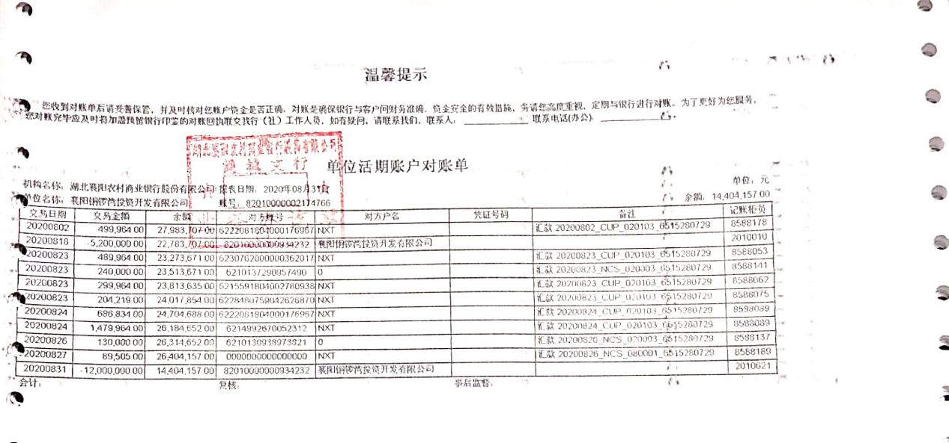

湖北襄阳农商行樊城支行5417
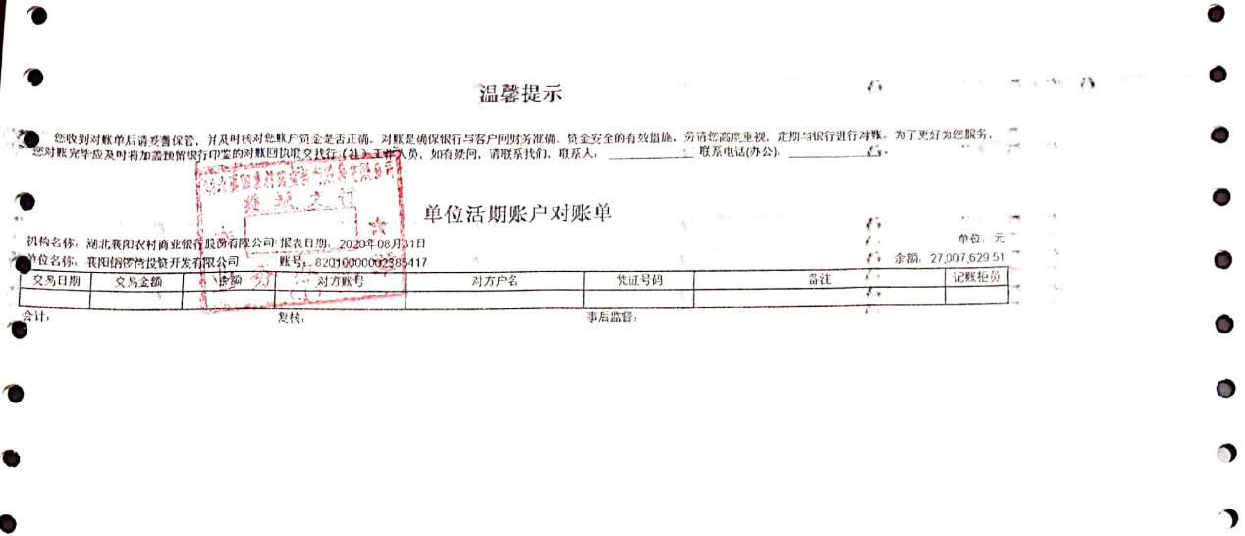

湖北襄阳农商行樊城8902
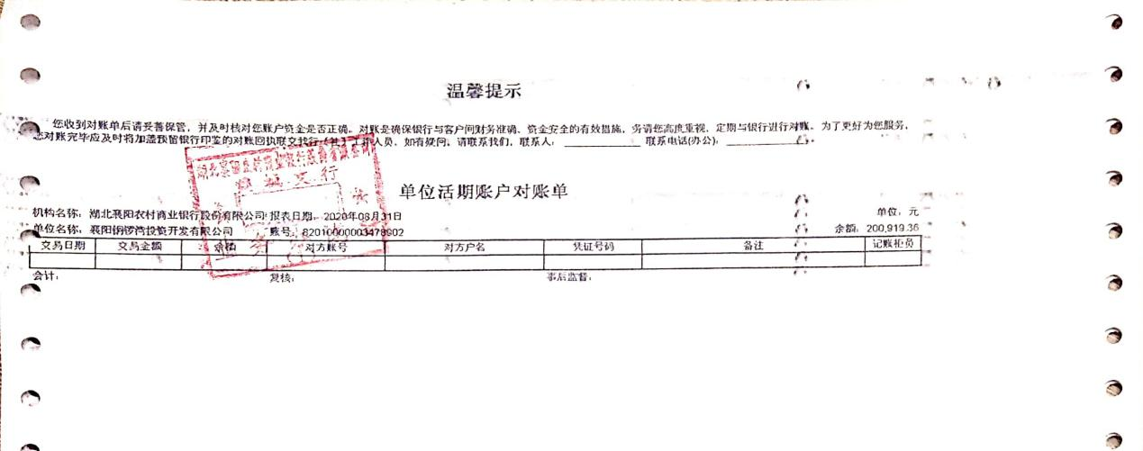
湖北襄阳农商行樊城支行4232
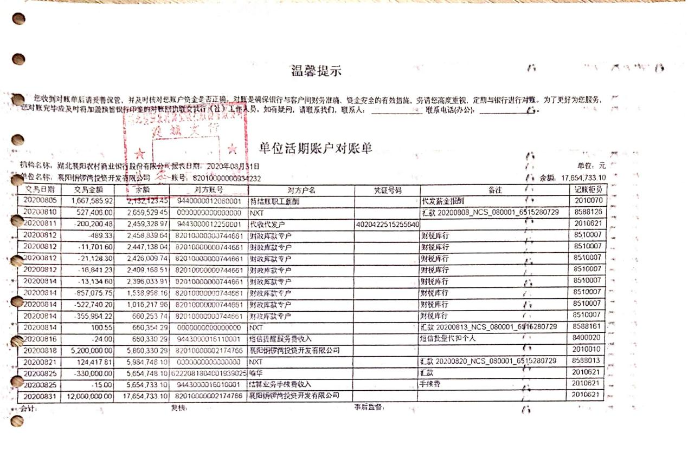

湖北枣阳农商行人民路支行 3248
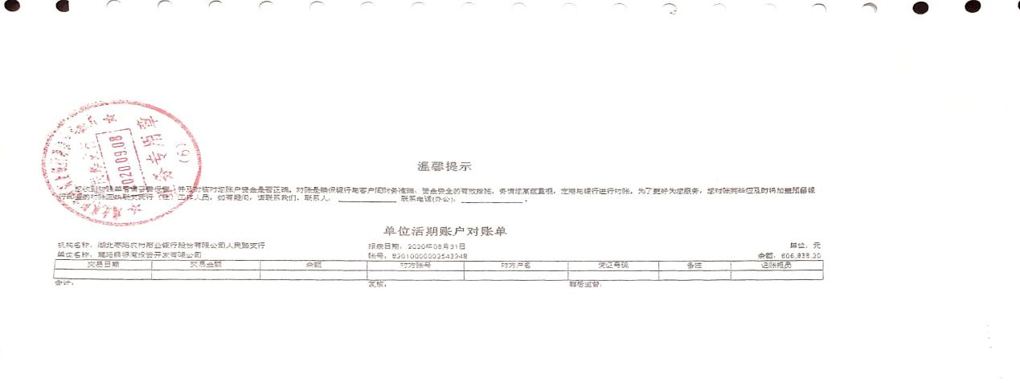
中国工商银行7408
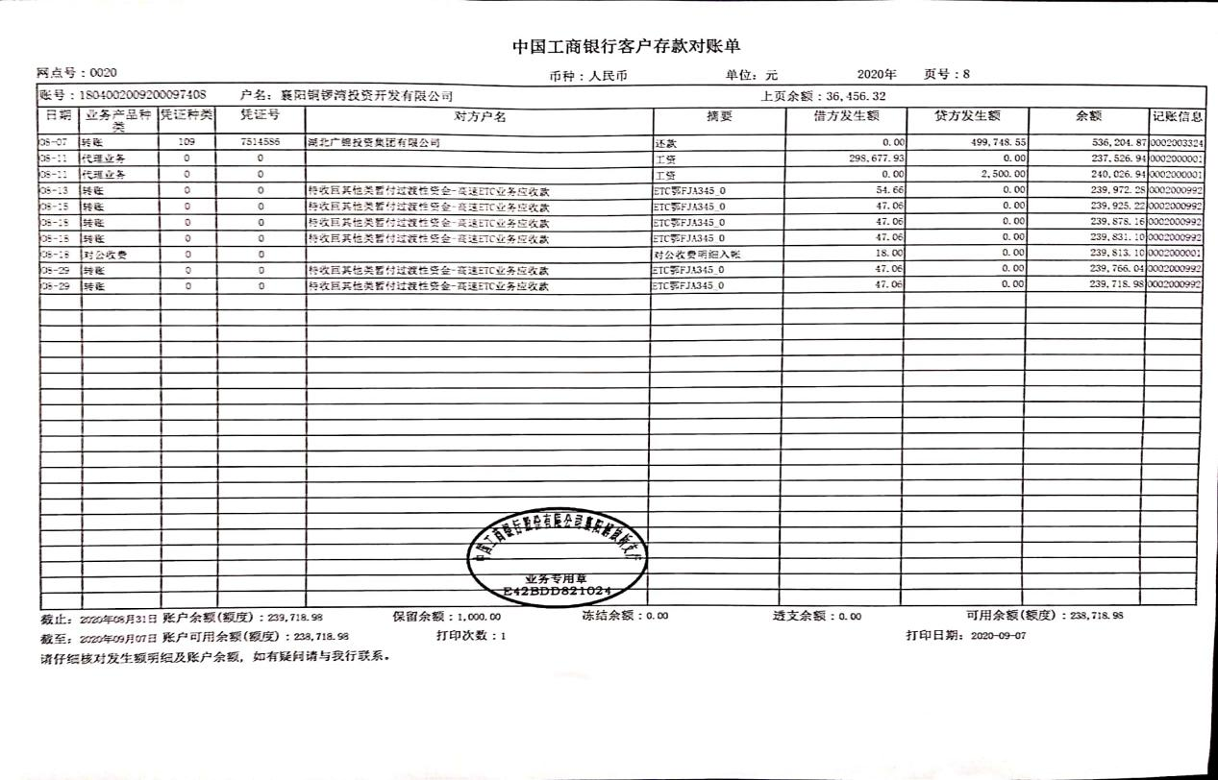

中国工商银行4706
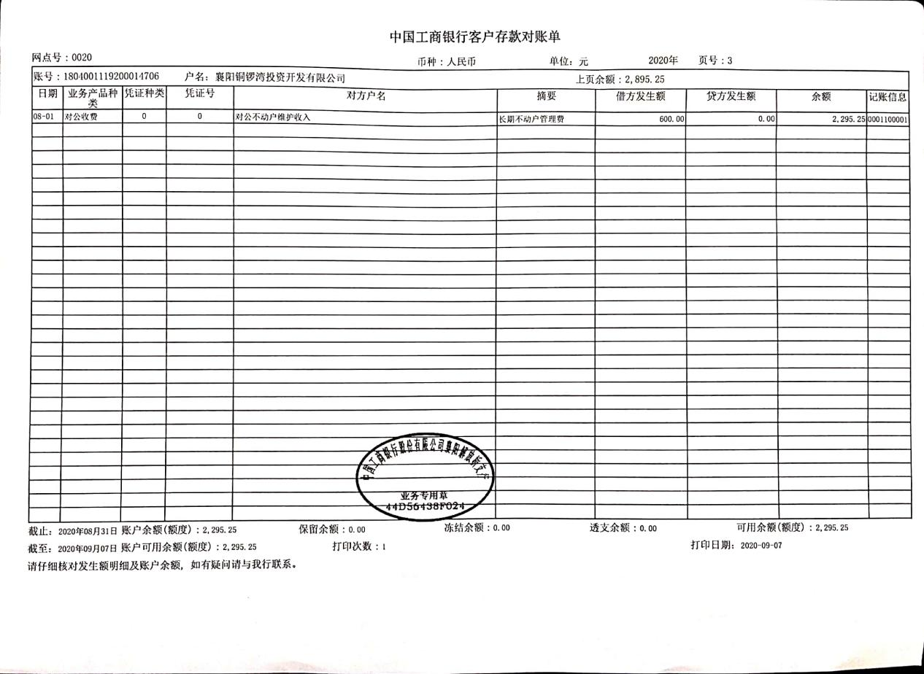

中国工商银行0548

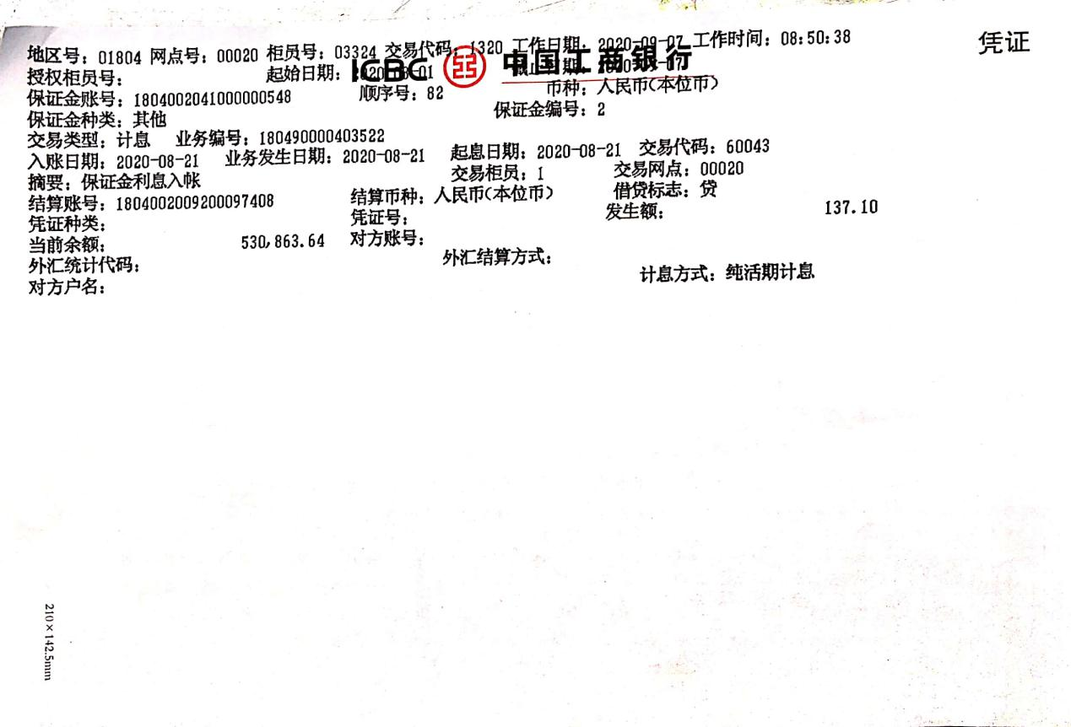

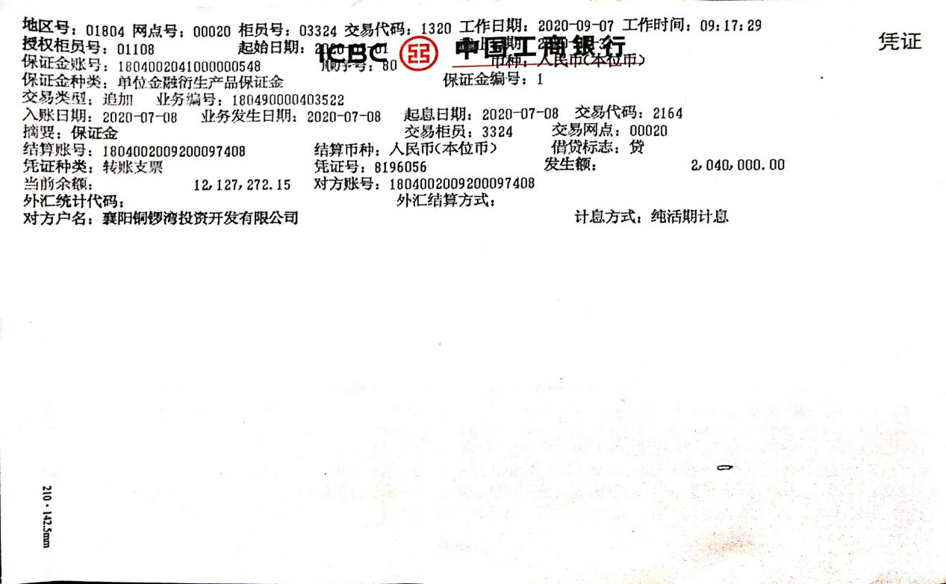

中国工商银行9965
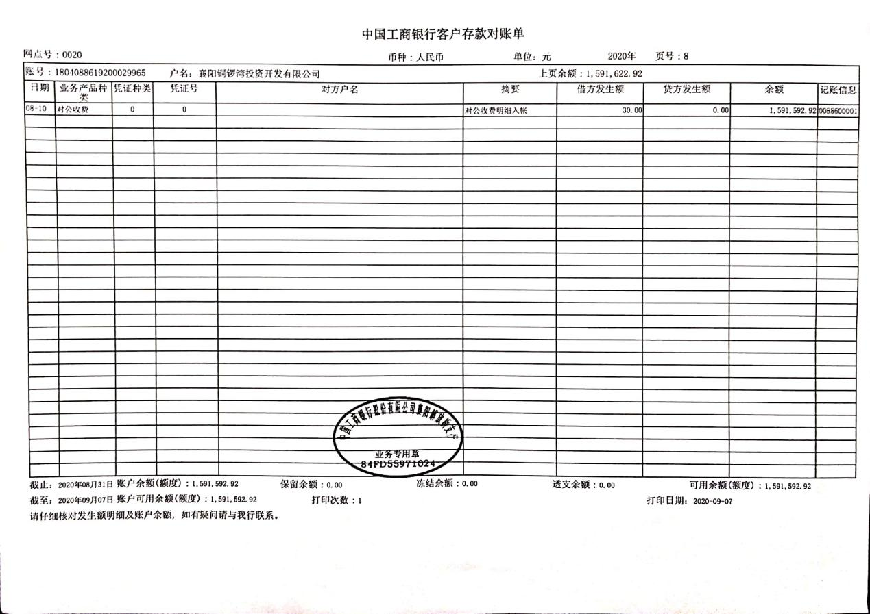

中国工商银行2527
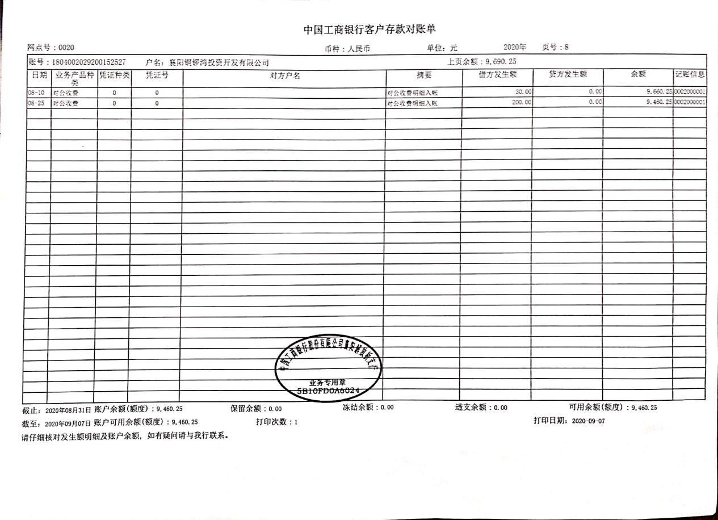

中国工商银行7312
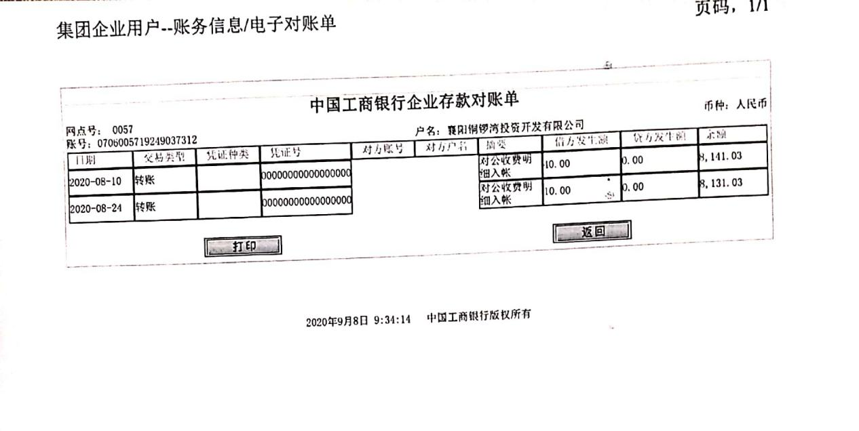

中国建设银行9174

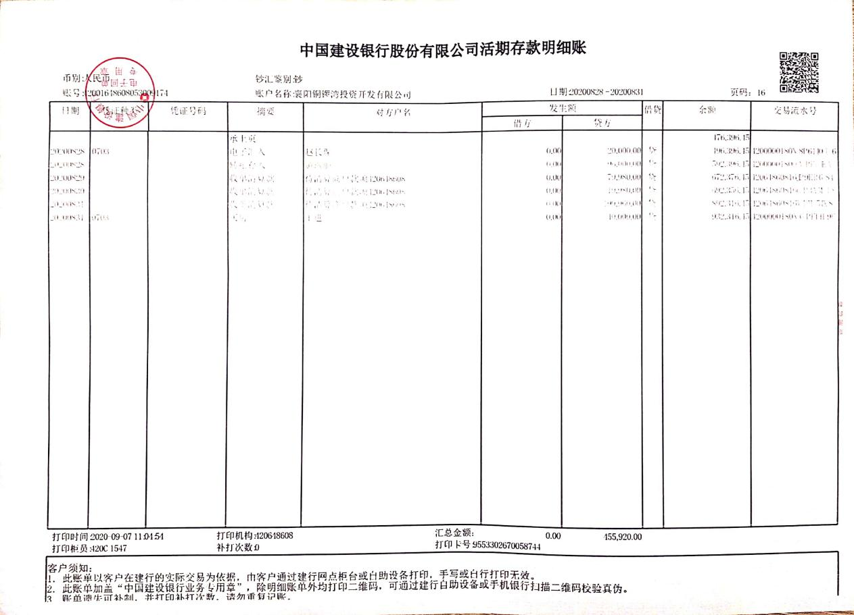

中国工商银行1850
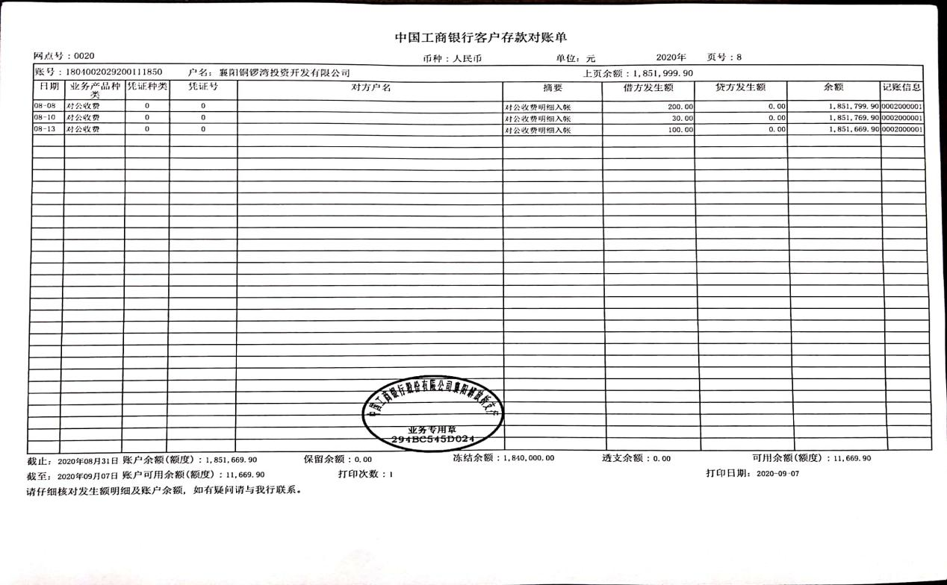

中国工商银行9988
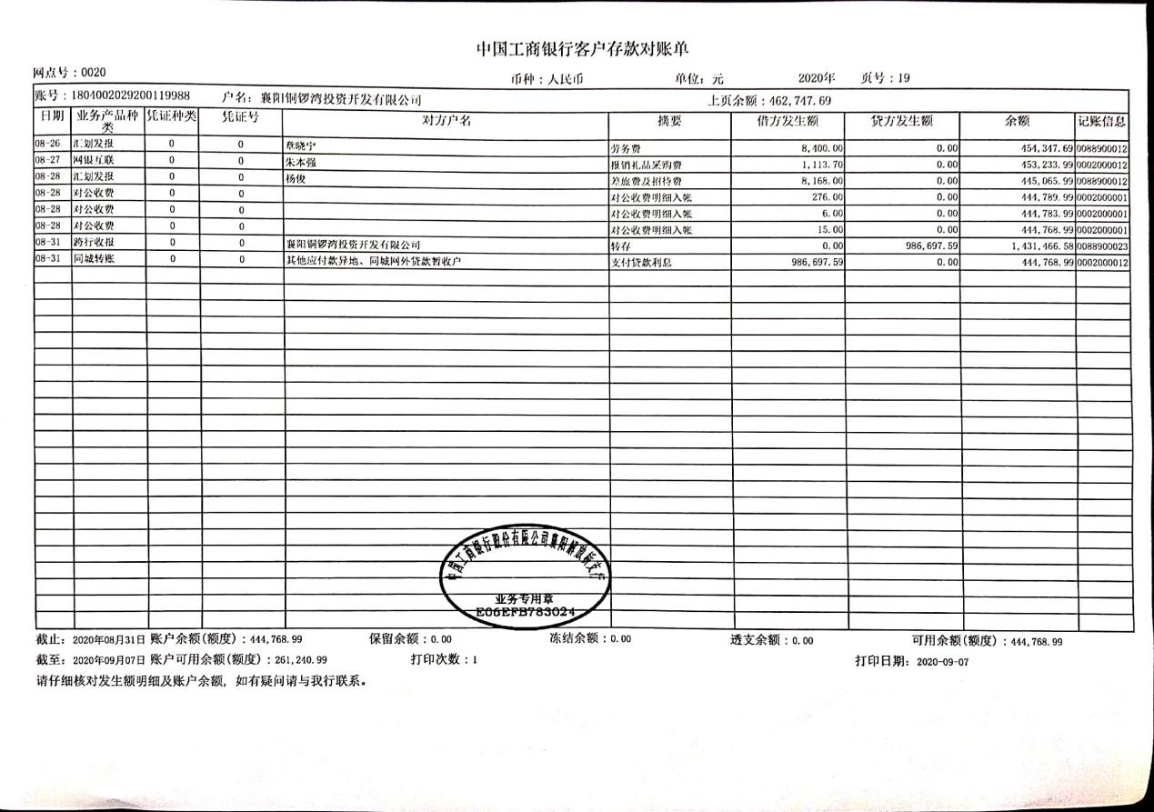

中信银行4779
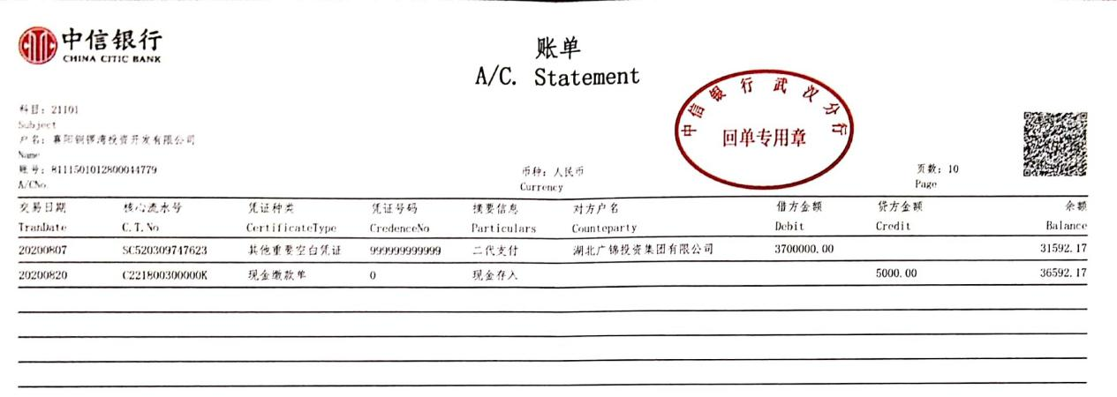
中国银行 4385

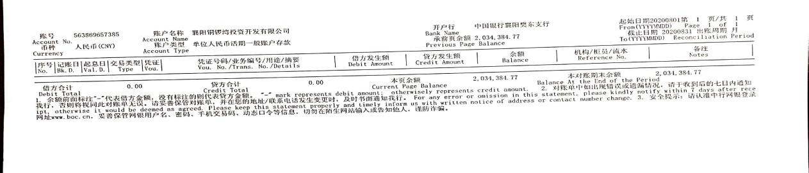

中国银行1984
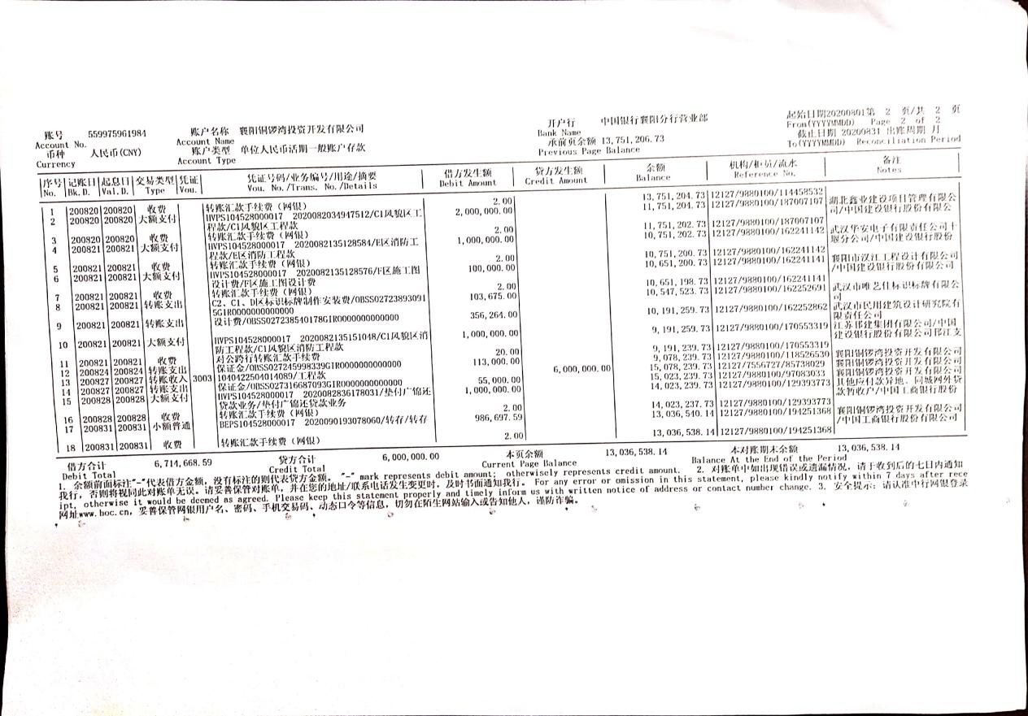

中国银行8023
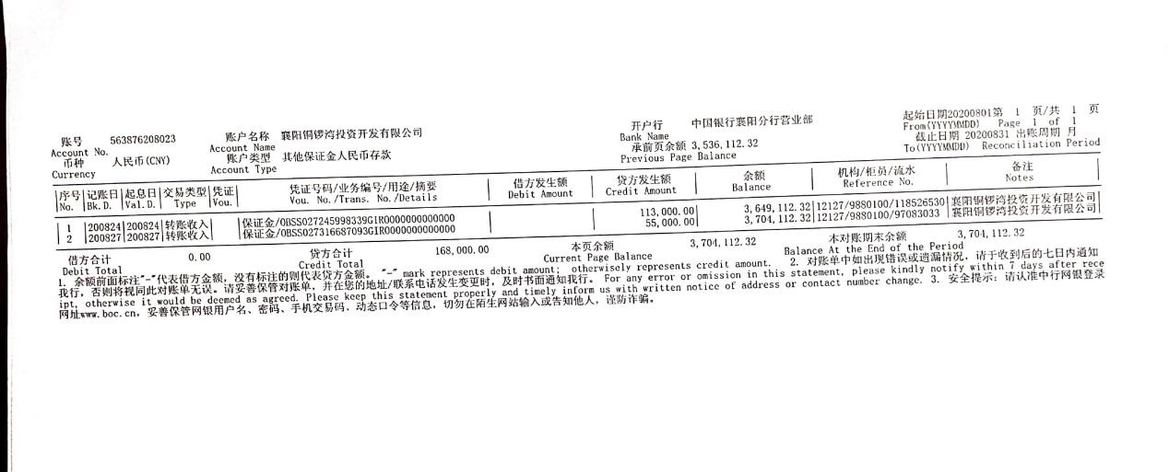

中行4819
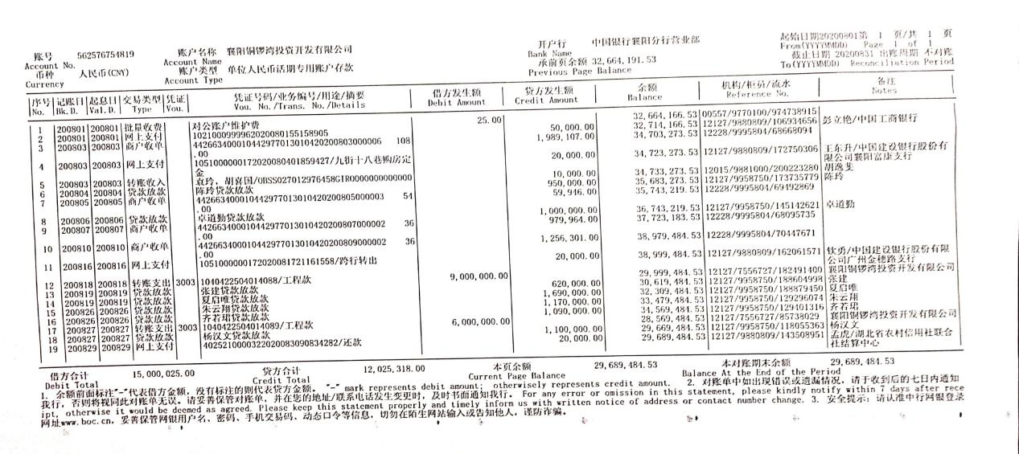
中国农业银行2211
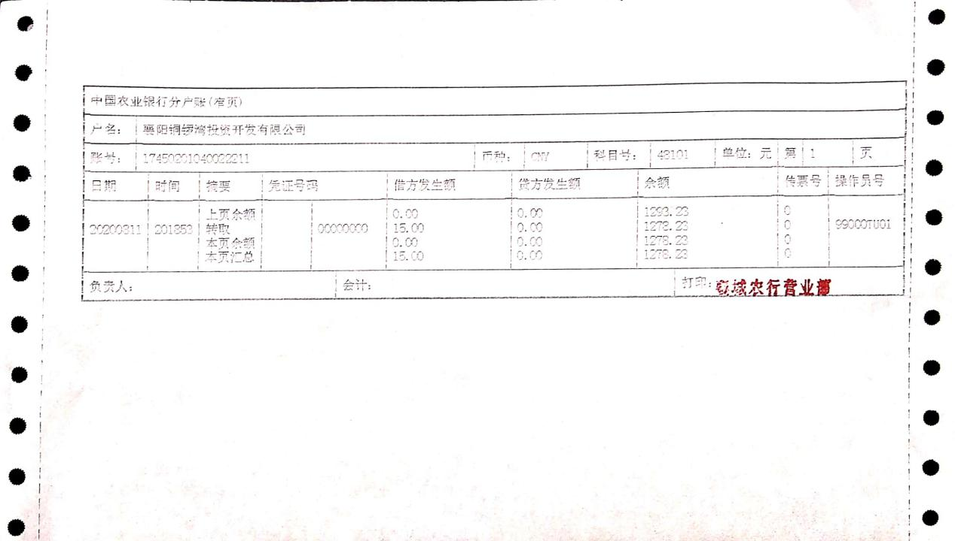

中国农业银行0020
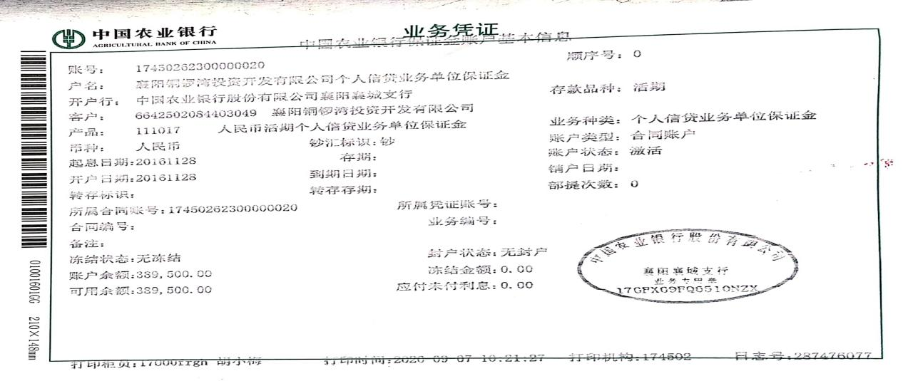
中国光大银行9145
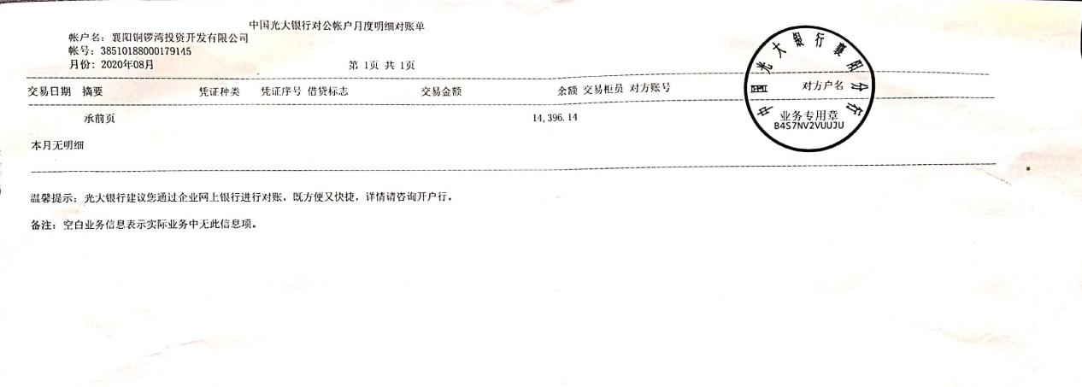
邮政银行6666
